 Calentamiento: Mirando hacia el futuro
Unidad 2: La edad del contacto
Nombre: |  | Fecha: |  | Periodo:

Instrucciones: Use sus observaciones sobre la imagen a continuación para responder su pregunta de calentamiento.
¿Qué notas sobre la imagen de la derecha? Haz una lista de las observaciones que tengas.  ¿Cómo crees que esta imagen podría relacionarse con los españoles en Texas? | 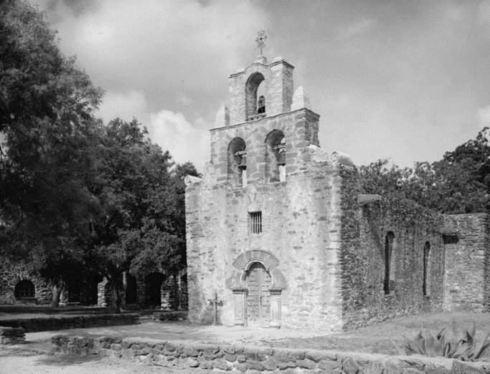

Calentamiento: Mirando hacia el futuro
Unidad 2: La edad del contacto
Nombre: |  | Fecha: |  | Periodo:

Instrucciones: Use sus observaciones sobre la imagen a continuación para responder su pregunta de calentamiento.
¿Qué notas sobre la imagen de la derecha? Haz una lista de las observaciones que tengas.  ¿Cómo crees que esta imagen podría relacionarse con los españoles en Texas? | 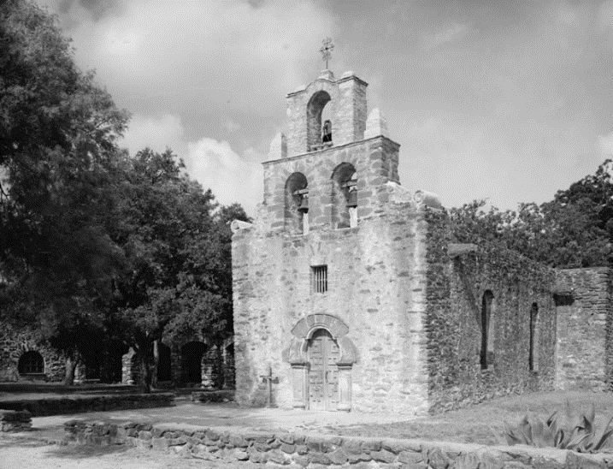


Boleto de salida: Mirando hacia el futuro

Piense en los extractos que discutimos hoy. ¿En qué ubicación aproximada en el mapa intentaba Fray Hidalgo establecer misiones?  ¿Por qué estaba tratando de establecer misiones en esa área? | 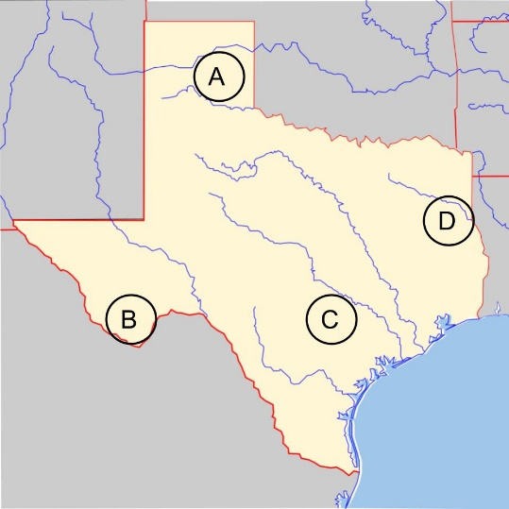

Boleto de salida: Mirando hacia el futuro

Piense en los extractos que discutimos hoy. ¿En qué ubicación aproximada en el mapa intentaba Fray Hidalgo establecer misiones?

¿Por qué estaba tratando de establecer misiones en esa área?

